ระบบทดลองปฏิบัติหน้าที่ราชการ
- ระบบทดลองปฏิบัติหน้าที่ราชการจะแสดงในระบบบริการเจ้าของข้อมูลต่อเมื่อเจ้าของข้อมูลอยู่ ในช่วงทดลองปฏิบัติหน้าที่ราชการ หากรายชื่อพ้นจากการทดลองปฏิบัติหน้าที่ราชการเสร็จสิ้น ระบบทดลองปฏิบัติหน้าที่ราชการจะหายไป
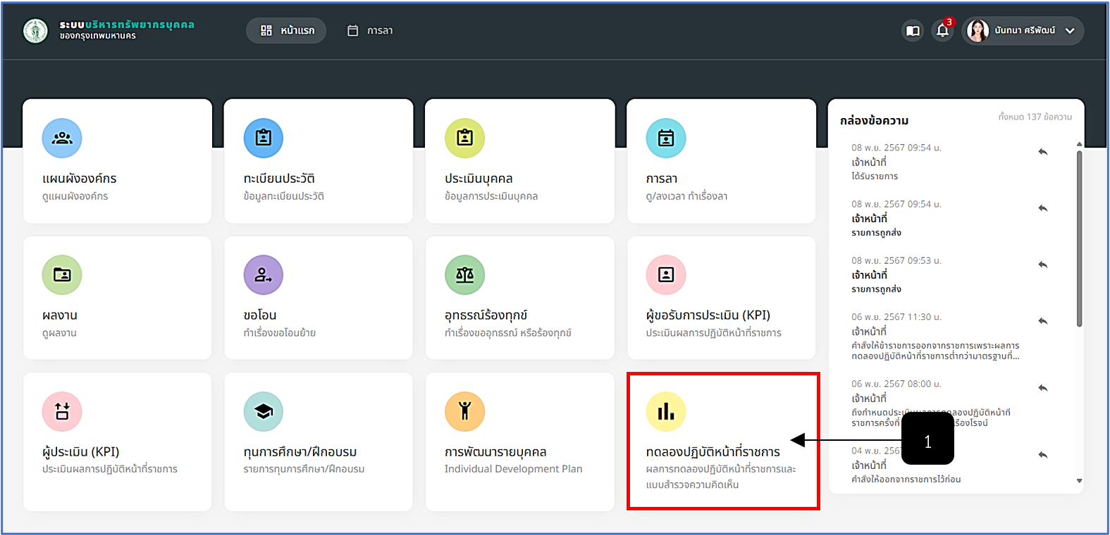
รูปภาพที่ 14 – 1 ระบบทดลองปฏิบัติหน้าที่ราชการ
หมายเลข 1 ระบบทดลองปฏิบัติหน้าที่ราชการ
- หากทำการใช้เมาส์คลิกระบบทดลองปฏิบัติหน้าที่ราชการ ระบบแสดงหน้า “ผลการทดลองปฏิบัติหน้าที่ราชการและแบบสำรวจความคิดเห็น” โดยแบ่งเมนูย่อย 2 เมนู คือ “แบบสำรวจความคิดเห็น” และ “ผลการประเมิน” โดยเมนูแบบสำรวจความคิดเห็นจะเป็นการกรอกข้อมูลความคิดเห็นเกี่ยวกับการทดลองปฏิบัติหน้าที่ราชการและความพึงพอใจกับการทดลองปฏิบัติหน้าที่ราชการ เมื่อทำการกรอกข้อมูลเสร็จให้ทำการคลิก และยืนยันการบันทึกข้อมูล ข้อมูลในส่วนนี้จะถูกส่งไปยังคณะกรรมการ ผู้ดูแลและผู้บังคับบัญชาที่ทำการประเมินผลการปฏิบัติราชการ
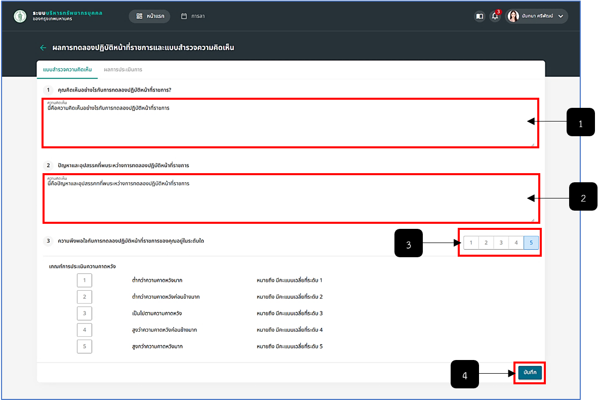
รูปภาพที่ 14 – 2 เมนูแบบสำรวจความคิดเห็น
หมายเลข 1 ช่องสำหรับคลิกกรอกข้อมูลคุณคิดเห็นอย่างไรกับการทดลองปฏิบัติหน้าที่ราชการ
หมายเลข 2 ช่องสำหรับคลิกเพื่อกรอกข้อมูลปัญาและอุปสรรคที่พบระหว่างการทดลองปฏิบัติหน้าที่ราชการ
หมายเลข 3 ตัวเลขสำหรับคลิกเพื่อเลือกคะแนนความพึงพอใจกับการทดลองปฏิบัติหน้าที่ราชการว่าอยู่ระดับใด
หมายเลข 4 ป่มสำหรับคลิกบันทึกการกรออกข้อมูลแบบสำรวจความคิดเห็น
- ในส่วนของเมนู “ผลการประเมิน” เป็นเมนูส าหรับแสดงผลการประเมินการทดลองปฏิบัติหน้าที่ ราชการ โดยข้อมูลในส่วนนี้จะมาจากการประเมินของผู้ดูแล ผู้บังคับบัญชาและคณะกรรมการเพื่อให้เจ้าของ ข้อมูลทราบผลการประเมินและผลคะแนนการประเมินของตนเอง โดยที่เจ้าของข้อมูลจะไม่สามารถเพิ่ม ลบ แก้ไขข้อมูลในส่วนนี้ได้
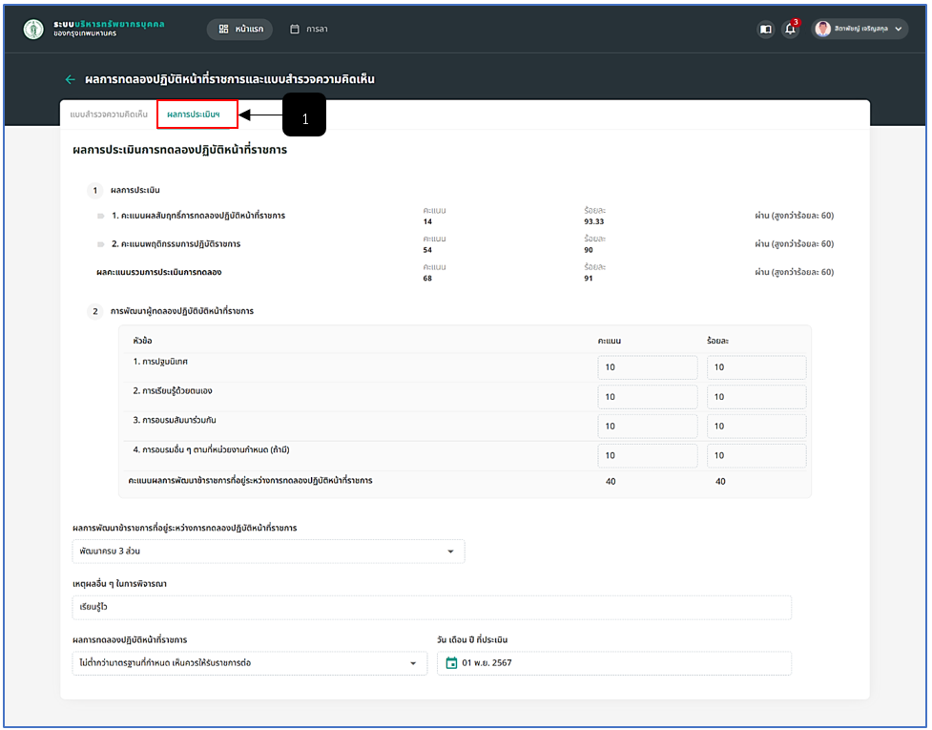
รูปภาพที่ 14 – 3 เมนูผลการประเมิน
หมายเลข 1 แถบเมนู “ผลการประเมินฯ”

